JakRandr
Proiect pentru cursul de Programare Vizuală Aplicată în Robotică

proiect elaborat de către:
Vlad Meșco
grupa 4301
anul al III-lea
secția Tehnologia Informației
Universitatea „Transilvania” din Brașov

îndrumător:
Prof.univ.dr.ing Aurel Fratu
Universitatea „Transilvania” din Brașov

14.01.13

Cuprins
Introducere 3
Scop 3
Organizarea acestui document 3
Partea conceptuală 4
Descriere 4
Problema sincronizării elementelor robotice componente 5
Utilizarea engineului grafic JakRandr 5
Partea tehnică 7
Mediul de lucru. Prezentare Lazarus/freepascal 7
Despre limbajul Object-Pascal. Istoric Delphi 7
Feature-uri Delphi abuzate 8
Despre compilatorul Free Pascal 8
Despre mediul de dezvoltare rapidă Lazarus 8
Mod de lucru. Lucrul cu debuggerul 9
Administrarea buildurilor 10
Ansamblu. Prezentare engine JakRandr 10
Rendare. Alegerea metodelor 10
Organizarea în model și viewer 12
Organizarea în modele de entități independente 12
Sortarea primitivelor. Algoritmul Newell, Newell, Sancha 13
Manipularea camerei 14
Utilitare implementate 14
Jurnalul dezvoltării 14
Sistemul de gestiune al versiunilor. Prezentare git 14
Jurnalul dezvoltării. Pașii urmați. Priorități 15
Viitor 18
Resurse 19
Pagina web a proiectului 19
Despre autor 19
Referințe 19
Alte linkuri utile 19

Introducere

Scop
Scopul acestui proiect este de a ilustra concepte de automatizare robotică printr-o aplicație scrisă în limbajul de programare Delphi.
Pentru acestea, s-a ales dezvoltarea unui motor grafic de animații 3D folosind mediul de programare Lazarus, utilizat peste compilatorul de limbaj delphi freepascal, amândouă open-source, pentru o mai ușoară realizare a animațiilor și pentru o bună portabilitate, fiind suportate mai multe sisteme de operare.
S-a ales să se reprezinte o linie de asamblare a unor jucării sentiente deoarece acesta este un exemplu tehnologic clasic pentru ilustrarea automatizării și sincronizării diferitelor entități robotice cvasi-independente, cititorului nefiindu-i necesare cunoștiințe în prealabil despre domeniul ingineriei tehnologice pentru a putea urmări, proiectul focusându-se astfel mult mai curat pe tehnicile de automatizare și sincronizare a elementelor componente.

Organizarea acestui document
Documentul este împărțit în 4 secțiuni.
Prima secțiune -- „Introducere” -- prezintă scopul și motivarea proiectului.
A doua secțiune, intitulată „Partea conceptuală”, prezintă conceptele utilizate în cadrul proiectului, ce urmărește și ce ar trebui urmărit.
Cea de-a treia secțiunie, „Partea tehnică”, prezintă din punct de vedere al dezvoltării software aplicația dezvoltată în cadrul proiectului.
A patra secțiune, „Resurse”, prezintă diverse informații utile, referințe bibliografice, linkuri, etc.

Partea conceptuală

Descriere
Problema sincronizării a devenit o problemă de mare importanță în ziua de azi. Fie că este vorba despre sincronizarea threadurilor pe computere, fie că este vorba de sincronizarea mașinăriilor pe o bandă de asamblare, fie că este vorba despre sincronizarea proceselor umane; mulți au căutat procedee și tehnici pentru a prezice și închega procese independente pentru a forma un întreg continguu.
Exact datorită acestor multiple încercări de pregătire a resurselor umane pentru lucrul în domeniul automaticii legat de sincronizarea entitățiilor independente pentru a le putea permite a lucra împreună, s-a decis prin acest proiect de a oferi o alternativă distractivă, în special adresată celor cu o afinitate pentru programare, pentru dobândirea capacitățiilor de mediuum prezicător.
Pentru ilustrarea conceptului, aplicația atașată vine cu un exemplu cu o linie de asamblare robotică. S-a ales acest exemplu clasic datorită însuși ușurinței de înțelegere a modului de funcționare din viața reală, astfel învățăcelul putându-se concentra exclusiv asupra sincronizării și mișcărilor diverselor componente din lumea virtuală.
Printre entitățiile virtuale din aplicația inclusă, se numără concepte simple tehnologice, printre care: benzi conveioare, brațe robot magnetice articulate, magie, răstrurnătoare etc. Majoritatea acționează independent de celălalte, aici intervenind problema sincronizării elementelor; dar altele acționează a urmare a unor date culese de pe niște senzori -- astfel, acționând reactiv.
În aplicație, s-a decis reprezentarea unei lumi tri-dimensionale pentru o mai bună apropiere de realitate, deoarece omul a ajuns puternic plictisit de exemplele ultra-didactice fără prea multă aplicabilitate în viața reală.
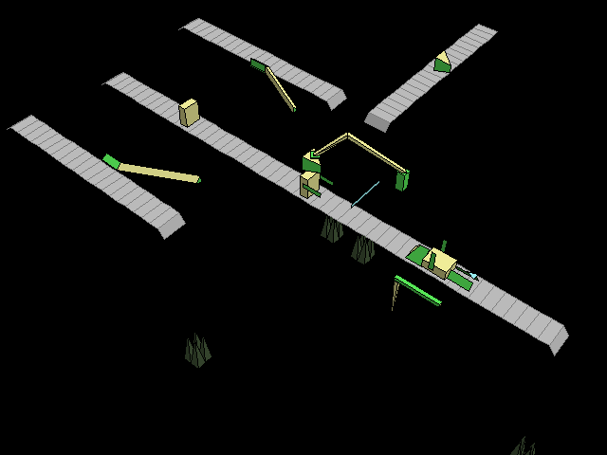

Problema sincronizării elementelor robotice componente
Prin acest proiect s-a urmărit crearea unui mediu propice învățării și exersării sincronizării elementelor care acționează independent. Această problemă este interesant de rezolvat deoarece devine foarte delicată în momentul când se urmărește performanța în domeniul timpului.
Prin aplicația pusă la dispoziție se crează acest mediu adecvat exersării acestor talente prin implementarea diverselor componente ca și mașini de stare, fiecare având propriul ceas intern, astfel acționând cu adevărat independent.
Desigur, există elemente care acționează cu adevărat reactiv -- ca urmare a îndeplinirii anumitor condiții geometrice, nelegate de timp -- iar acestea au fost implementate ca triggere pentru păstrarea similitudinii cu realitatea.
Prin aceste detalii, problema care ar trebui rezolvată de utilizatori se rezumă la plasarea unor entități în spațiul tridimensional și reglarea anvergurii mișcărilor și frecvențele ceasurilor acestora, totul în cadrul confortului unei lumi virtuale cu cost de implementare redus. Cineva care dorește să învețe să abordeze asemenea probleme de sincronizare, astfel, nu trebuie să-și facă griji că ar putea strica ceva atâta timp cât ține minte să execute comanda save în cadrul editorului său de cod sursă favorit.
În cadrul aplicației atașate se pot regăsi aceste elemente după cum urmează:
- există benzi conveioare care preiau obiecte la momente predefinite de timp, reglabile prin asignarea de valori unor constante;
- două brațe robotice care alipesc mâinile roboțelului de corp, din nou care acționează independent la momente prestabilite de timp;
- un braț articulat care leagă capul roboțelului de corp, care acționează independent și pot fi reglate momentele la care acesta să execute mișcările și frecvența de ceas;
- o bară orizontală care răstoarnă robotul în poziție culcat care acționează în momentul când hit-boxul roboțelului se intersectează cu hit-boxul barei;
- o serie de obiecte de tip „gravitație” care sug obiectele ce le intră în cale pentru a le trimite către un final nefast -- aceasta din urmă atât pentru a asigura realismul lumii virtuale cât și pentru a oferi un mod interesant și haios pentru eliberarea memoriei ocupate de către aceste entități orfane care apar ca urmare a desincronizării
Pentru mai multe detalii, vizitați secțiunea „Partea Tehnică”.

Utilizarea engineului grafic JakRandr
Pentru elaborarea aplicației practice s-a dezvoltat un motor de animații 3D numit JakRandr. Pentru a mai bine captura natura independentă a componentelor au fost create niște tipuri de date care acționează ca niște mașini de stare cu ceas intern, reglabil.
Pentru crearea unei entități în spațiul virtual este necesar a-i defini prezența grafică prin construirea unui model folosind primitivele engineului grafic; precum și implementarea logicii prin supradefinirea unei metode virtuale (Loop, vezi secțiunea Partea tehnică pentru detalii).
În vederea expunerii mai clare a celor ce se petrec în lumea virtuală, engineul JakRandr suportă manipularea cu ușurință a camerei precum și oprirea totală a mișcării (dar nu și a rendării) cu apăsări simple ale unor tasta sau ale butoanelor mausului. De asemenea, entitățiile de bază din care derivă implementăriile concrete suportă mișcarea unitățiilor grafice ca un tot unitar sau pe baza unui schelet dezvoltat în prealabil, astfel scutind efortul elaborării reprezentării grafice și conducând la surse cod mai lizibile și mai ușor de redactat.
Per total, dezvoltarea acestui motor de animații ușurează studierea domeniului automatice, aplicația demonstrativă aferentă acestei lucrări fiind martor al ușurinței elaborării lucrărilor robotice pe calculator prin însăși viteza cu care a fost concepută și executată.
Cantitatea generoasă de utilitare și clasele de suport aduc mult bine domeniului academic aducând prin ele o doză de distracție studentului care dorește să studieze problema sincronizării și legării logice a unor entități robotice care să lucreze în armonie.
Posibilitatea de a executa capturi de ecran de asemenea ajută enorm documentării unui proiect realizat pe baza platformei.

Partea tehnică

Mediul de lucru. Prezentare Lazarus/freepascal
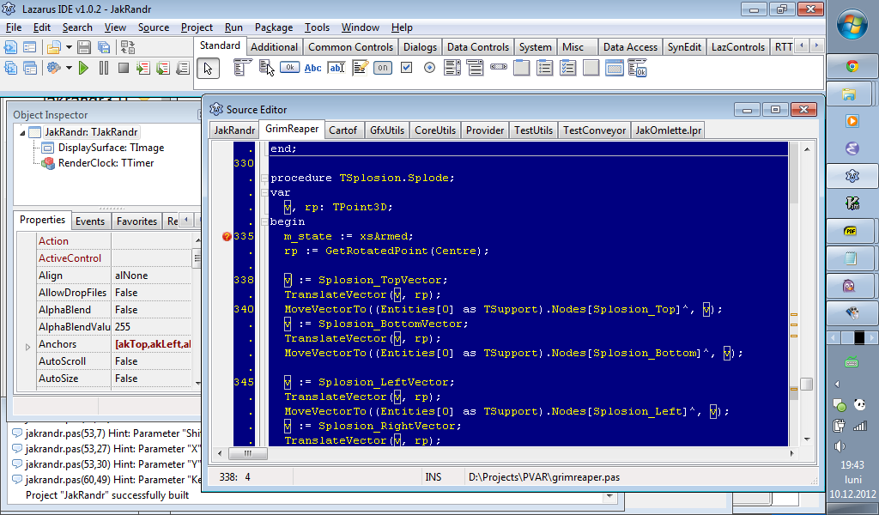
Mediul de dezvoltare rapidă Lazarus este un soft open-source multi-platformă scris în Object-Pascal pentru dezvoltarea de aplicații scrise în diverse dialecte Object-Pascal, printre care se numără și dialectul dezvoltat în anii ‘90 de firma Borland. Acest mediu de dezvoltare are în partea din spate compilatorul open-source freepascal.
Un principal motiv pentru alegerea acestui mediu de dezvoltare a fost suportul multi-platformă, același cod rulând cât se poate de similar atât pe sistemul de operare Microsoft Windows, cât și pe Linux.

Despre limbajul Object-Pascal. Istoric Delphi
Object-Pascal este o familie de limbaje orientate pe obiecte derivate din limbajul de programare Pascal, cel din urmă fiind dezvoltat la sfârșitul aniilor ‘60 de către Niklaus Wirth în scopuri didactice.
Elemente de orientare e obiecte au fost introduse în cadrul companiei Apple, mai întâi prin limbajul Clascal -- o primă încercare de a face pascalul orientat pe obiecte -- find urmat apoi de object pascal, dezvoltat sub consultanța lui Niklaus Wirth.
Acest object pascal al lui Apple a fost publicat în 1985 ca suportul de SDK MacApp pentru linia de computere personale Macintosh.
Ulterior, în 1986 compania Borland a preluat din ideile aduse de cei de la Apple, introducând concepte foarte similare în produsul lor deja existent Turbo Pascal -- mai întâi, tot pentru platforma Macintosh unde începuse să devină popular. Mai târziu, în 1989, a introduse aceste îmbunătățiri și pe platforma DOS a lui Microsoft.
În 1993 s-a decis crearea unui succesor a produsului Turbo Pascal. Acesta s-a numit Delphi, și a fost publicat în 1995 toamna. Limbajul a continuat să evolueze și este publicat și azi, deși produsul a trecut prin mâna mai multor patroni (Borland, apoi CodeGear, acum Embarcadero). De-a lungul aniilor, dialectul Delphi a început să diveargă de standardul ISO, ignorând anumite specificații sau introducând modificări care sunt în conflict cu standardul, dar, datorită popularității, Delphi este în sine un standard pentru limbajele Object Pascal.

Feature-uri Delphi abuzate
Feature-uri ale limbajului Delphi de care s-a profitat în acest proiect sunt:
- orientarea pe obiecte;
- obiectele de tip TTimer;
- posibilitatea apelării metodelor virtuale din constructor;
- faptul că record-urile sunt transmise prin valoare și că nu e nevoie să se curețe după ele;
- faptul că array-urile sunt foarte ușor de administrat din punctul de vedere al administrării memoriei;
- clasa TCanvas care este double-buffered și sincronizată de la mama natură;
- multe altele.

Despre compilatorul Free Pascal
Free Pascal este un compilator open-source de diverse dialecte de Pascal și Object-Pascal. Printre dialectele suportate se numără și dialectul Delphi, fiind suportat aproape integral.
Proiectul a fost inițiat după ce compania Borland a sistat dezvoltarea produsului Turbo-Pascal pentru MS-DOS. Florian Klämpfl, pe atunci student, a început dezovltarea unui nou compilator scris în Turbo-Pascal 7.0 care să continue dezvoltarea.
După ce a devenit popular internetul, compilatorul de 32 de biți a început să capete popularitate, mai mulți oameni alăturându-se proiectului și implementând din ce în ce mai multe feature-uri din noul produs Borland Delphi.
De-a lungul aniilor, a fost adăugat suport pentru din ce în ce mai multe platforme -- de la intel x86 la seria Motorola 64k la PowerPC, pe diverse sisteme de operare gen MS-DOS, Windows, MacOS, linux, etc.
Dezvoltarea e activă până în ziua de azi.

Despre mediul de dezvoltare rapidă Lazarus
Datorită popularității compilatorului Free Pascal, prin preajma anului 2000 a fost creat proiectul Lazarus, care urma să introducă un toolkit numit LCL identic ca și concept cu VCL-ul din Borland Delphi, precum și un IDE similar cu mediul de dezvoltare Delphi 7. Inițial având implementare doar pe Windows, în scurt timp a fost adăugat suport pentru Linux și pentru Mac OSX.
Un avantaj pe care îl aduce Lazarus este, la fel ca și pentru compilatorul Free Pascal, filozofia write once, compile anywhere; ceea ce înseamnă că același cod va compila și executa la fel pe toate platformele suportate. Chiar și aplicația atașată conține build-uri și pentru linux și pentru Windows, pornind de la același cod.
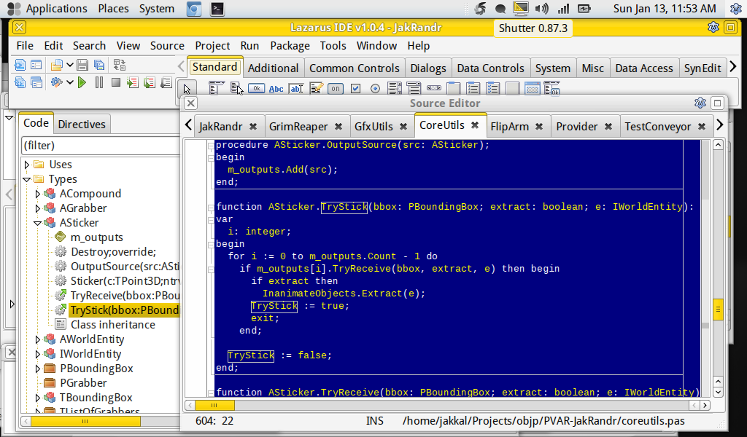

Mod de lucru. Lucrul cu debuggerul
Utilizarea unui mediu de dezvoltare rapidă a ușurat foarte mult o sumedenie de sarcini repetitive și consumatoare de timp. Administrarea surselor și a buildurilor, code auto-completion și debugger integrat sunt printre multele avantaje al acestui IDE.
S-a căutat ca clasele care formează proiectul să fie grupate cât se poate de logic, iar diferențierea nivelului de jos, a nivelului abstract și a nivelului înalt să fie cât se poată de clară pentru a ușura maintainuirea proiectului în viitor.
Astfel, funcțiile utilitare ale platformei au fost grupate în două unituri -- GfxUtils, care conține funcționalități care se ocupă cu rendarea poligoanelor pe un canvas; și CoreUtils, care conține utilitare care se ocupă cu managementul memoriei, a animațiilor și a interacțiuni dintre diversele entități în spațiul virtual.
În implementarea particularitățiilor proiectului (nivelul înalt), s-a căutat a ține fiecare entitate în propriul fișier, pentru a permite introducerea sau scoaterea de funcționalități foarte ușor. De asemenea, nu s-a dorit poluarea funcționalitățiilor platformei cu clase care sunt mult prea concrete.
Debuggerul integrat din mediul Lazarus a ușurat foarte mult depanarea, având codul sursă din editor strâns legat de firul de execuție. Ca back-end se folosește debuggerul open source gdb, care este de asemenea multiplatformă, asigurând același mediu pe toate platformele suportate.
Acest debugger permite oprirea execuției la erori, la puncte de întrerupere sau chiar arbitrar și evaluarea valorilor variabilelor la momentul acela.

Administrarea buildurilor
Crearea executabilelor a fost administrată prin IDE-ul Lazarus. Au fost create target-uri pentru linux și pentru Windows, versiuni de debug și versiuni de release. Versiunile de debug au fost compilate cu simboluri de depanare și fără optimizări, iar pe perioada dezvoltării cu includerea unui modul de detecție al memory-leak-urilor. Versiunile de release au fost compilate cu optimizări și fără simboluri, iar acestea pot fi găsite în aplicația distribuită.
Schimbarea targetului se poate face din intrarea Project Options din meniul Project la secțiunea Build Options.
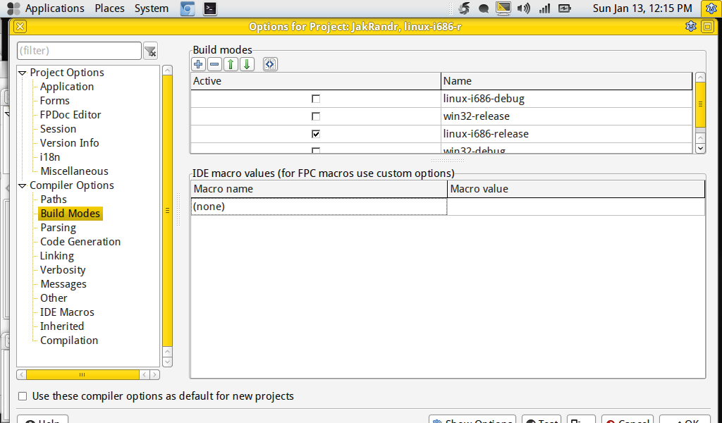

Ansamblu. Prezentare engine JakRandr
Această lucrare are în lumina reflectoarelor platforma de animații 3D JakRandr, realizată de la zero în limbajul Object Pascal. A fost dezvoltată pentru a permite altor studioși cu rădăcini în programare să învețe despre mașini de stare, animații și sincronizarea acestora ca entități care acționează independent una de cealaltă.
În sub-secțiunile ce urmează vor fi prezentate în detaliu anumite puncte importante din funcționalitatea platformei.

Rendare. Alegerea metodelor
Încă de la început a fost evident că pentru acest proiect nu se putea face altcumva decât prin a merge full 3D. Totuși, ca și un exercițiu pentru cei curioși, motorul grafic implementează totul în soft, totul în Object Pascal, pentru a putea avea atât vedere de ansamblu cât și de detaliu foarte clară despre cum funcționează și care este legătura între niște entități virtuale într-o lume de pe calculator și ceea ce apare pe ecran.
Desigur, ar fi putut fi cu ușurință folosit un motor grafic deja existent -- spre exemplu Irrlicht --, sau dezvoltat pe baza OpenGL, dar în modul acesta codul ar fi fost inaccesibil celor noi în domeniu.
Motorul grafic are la bază rendarea pe bază de poligoane -- mai exact prin triunghiuri și patrulatere (zise și quad-uri în jargonul de specialitate; din en. quadrangle). Acestea sunt stocate prin intermediul aceleași clase, TPolygon. Pentru poziționarea coordonatelor, se țin într-un vector un șir de obiecte TRealPoint3D, având la bază clasa TPoint3D. Ce are în plus clasa TRealPoint3D față de TPoint3D sunt informații despre rotația curentă în jurul unui centru arbitrar. Tot clasa TPolygon conține și informații despre culorile cu care ar trebui reprezentat pe ecran poligonul în cauză, fiind separate culoriile conturului și culoriile de umplere. Conturul poate fi dezactivat setând culoarea conturului ca și clNone, care este o culoare specială.
Ordonarea poligoanelor în funcție de apropierea de cameră -- punctul și direcția virtuale care reprezintă privitorul în spațiul virtual -- este realizată de către TJakRandrProjector, care folosește o combinație între Z-sort naiv -- sortare simplă în funcție de coordonata Z a centrului de greutate într-un sistm de coordonate care are axa Z perpendiculară pe planul camerei (planul definit de poziția camerei și direcția în care privitorul se uită) și o implementare a algoritmului Newell-Newell-Sancha. Se pot găsi mai multe detalii în secțiuniile ce urmează.
De asemenea, TJakRandrProjector se ocupă și cu desenarea unui poligon pe un bitmap și cu aplicarea shadingului pe un poligon. Shading se referă la modificarea luminozității culorii pe o suprafață pe bază a unghiului de incidență dintre sursa luminoasă și planul suprafeței, lucru care poate fi văzut cu ușurință în lumea reală. Sunt implementate doar ambient lighting și specular lighting. Prima se referă la cantitatea minimă de culoare care este reflectată de orice poligon din scenă, iar cea de-a doua se referă la reflectarea unei luminozități uniforme de către întreaga suprafață. Aceste două sunt suficiente pentru reprezentarea unghiului la care se află anumite suprafețe față de privitor. Alte moduri de lighting mai complexe nu au fost implementate deoarece nu aveau relevanță pentru proiectul de față.
Proiecția poligoanelor în sine se face aplicând o transformare de sistem de coordonate într-un sistem de coordonate care are axa Z perpendiculară pe planul camerei. De aici, coordonatele X și Y corespund coordonatelor X și Y de pe ecran.
Simularea percepției distanței este implementată foarte simplu. TJakRandrProjector conține un parametru care reprezintă distanța focară a camerei. De aici, poligoanele sunt redimensionate în funcție de distanța față de punctul focar.
Totuși, utilizarea unui obiect de tip TJakRandrProjector de unul singur ar fi foarte greoi. De aceea există TJakRandrEngine care administrează un buffer temporar pe care să rendeze Projectorul. Astfel, scena nu este desenată pe ecran decât când aceasta este completă. Engine-ul mai conține de asemenea și informații despre poziția și rotația curentă a camerei precum și un buffer de poligoane care este menținut sortat în funcție de direcția de privire a camerei.
Engineul este folosit apelând mai întâi metoda BeginScene care inițializează tot ce e nevoie; urmat de apeluri succesive ale metodei AddEntity care adaugă un poligon în bufferul de poligoane la poziția care trebuie astfel încât scena să fie rendată corect. În final este apelată metoda CommitScene care serializează bufferul grafic pe ecran și curăță resursele temporare.

Organizarea în model și viewer
S-a dorit căutarea unei arhitecturi model-viewer pentru a putea fi posibilă atât refolosirea engineului grafic pe viitor în alte proiecte cât și pentru a putea înlocui renderul cu un complet alt engine cu ușurință fără a modifica partea sau logica de animații. S-a dovedit de-a lungul aniilor că această arhitectură este foarte productivă în proiecte care capătă proporții.
Model-viewer înseamnă că partea de structuri de date și logica (business logic) nu sunt afectate sau interclasate cu modul de prezentare a acestora utilizatorului, ele fiind foarte abstract modelate în memoria calculatorului. Astfel, atâta timp cât un modul implementează o anumită interfață, poate fi schimbat viewerul cu foarte mare ușurință sau chiar de a folosi mai multe viewere de tipuri diferite pentru aceleași date.
Astfel, partea de model este reprezentată de către clasele din unit-ul CoreUtils care folosesc clasa TJakRandrEngine pe post de interfață pentru a se desena. Pentru partea de grafică folosesc primitivele TPoint3D și TPolygon din unitul GfxUtils pentru a specifica geometria lor în spațiul virtual.
Tot în GfxUtils, din motive de comoditate, se află și singurul viewer inclus în proiect, TJakRandrProjector care afișează modele grafice într-un bitmap.
Formularul principal folosește TJakRandrProjector în combinație cu o listă de entități din CoreUtils pentru a afișa într-un final totul pe ecranul calculatorului. Nici acest formular și nici proiectorul nu pot și nici măcar nu știu să modifice datele din model, iar nici modelele nu știu cum să comunice cu utilizatorul de capul lor. Trebuie să lucreze împreună pentru a aduce utilizatorului reprezentarea unei lumi virtuale.
Tot formularul principal asigură și puținele funcții de controller, adică de manipulare a camerei și funcționalitatea de Play/Pause.

Organizarea în modele de entități independente
După cum a mai fost precizat în lucrarea de față, a fost considerat important ca obiectele virtuale să poată acționa independent unul de celălalt. Dacă nu ar fi fost așa, nu s-ar mai fi putut pune problema sincronizării mecanismelor.
Toate aceste clase de modelare au la bază interfața IWorldEntity care e de fapt o simplă clasă abstractă din motive că limbajul Object Pascal e ciudat și a fost infinit mai simplu să fie implementat așa. Conține metode virtuale pentru Rendare, pornirea și suspendarea animației, pentru rotire și translatare, obținerea locației curente și obținerea unei cutii care reprezintă volumul ocupat de entitate, precum și un mecanism de ascundere al unei entități.
Peste aceasta clasă de bază vin clasele abstracte AWorldEntity care este un adaptor de bază pentru entități și TSupport care reprezintă baza animațiilor de tip schelet. AWorldEntity este doar un adaptor și nu poate face nimic de capul ei, ea trebuie extinsă cu funcționalitate specifică. TSupport este doar un amalgam de noduri peste care pot fi legate poligoane de către clasa TSkin care la rândul ei extinde clasa AWorldEntity. Aici deja începem să conturăm interacțiunea claselor abstract, combinația TSupport-TSkin creând un obiect rendabil, grafic. Doar că ele singure nu pot avea animație.
Aici intervine lanțul ierarhic ACompound, AGrabber și ASticker care adaugă complexitate și funcționalități. După cum reiese din prefix, acestea sunt la rândul lor adaptoare, dar la ele este suficient să fie supradefinite metodele Init și Loop pentru a crea animații. Pentru interacțiuni inter-entități, se pot apela metodele TryGrab și TryStick care „fură” sau „dăruiesc” obiecte „proaste” altor entități deștepte.
Grabber-ii și Sticker-ii pot fi înseriați prin metodele InputSource și OutputSource astfel stabilind interacțiunea dintre ele.
Aceste clase au ceas intern a cărui frecvență poate fi reglată.
Clasele care le extind pe acestea pot folosi Part-uri sau combinații Support+Skin pentru a reprezenta bucăți componente și mișcându-le individual se pot crea animații 3D. Prin combinația Support+Skin se mută doar Support-ul iar Skin-ul se mulează pe acest schelet.
O altă clasă interesantă este TPart care derivă din AWorldEntity și poate fi folosită pentru reprezentarea obiectelor solide și statice, având ca principală properietate exportată Geometry, în care pot fi încărcate primitive TPoligon pentru crearea graficii.

Sortarea primitivelor. Algoritmul Newell, Newell, Sancha
Algoritmul Newell, Newell, Sancha a fost dezvoltat în preajma anului 1972 de către frații Martin și Dick Newell împreună cu Tom Sancha cât aceștia lucrau la firma CADCenter care se ocupa cu softuri de tip CAD. Algoritmul este mai mult un algoritm de corecție al unei sortări pe axa Z naive decât un algoritm efectiv de detectare a suprafețelor din prim plan cum este algoritmul Z-Buffer.
Printre motivele alegerii acestui algoritm pentru sortarea poligoanelor a fost neortodoxismul. De asemenea, viteza de rulare ținând cont că este implementat în software. Din păcat, acest algoritm are complexitate destul de mare și devine lent la număr mare de poligoane ca date de intrare.
Algoritmul funcționează executând o serie de teste. Primul test verifică dacă două poligoane apropiate se intersectează pe axa Z. Dacă nu, atunci pot fi desenate în siguranță în ordinea în care sunt. Altfel, sunt rulate o serie de 6 teste ordonate în ordinea complexității (și implicit a timpului de execuție):
- dacă proiecțiile pe X nu se intersectează, pot fi desenate în siguranță; dacă se intersectează, se rulează testul următor
- dacă proiecțiile pe Y nu se intersectează, idem
- dacă primul poligon (P1) are toate nodurile în spatele celui de-al doilea (P2), atunci P2 este în față; altfel, se rulează testul următor
- dacă toate nodurile lui P2 sunt în fața lui P1, P2 este în față; altfel, se rulează testul următor
- dacă proiecțiile în planul bidimensional nu se suprapun, pot fi desenate în siguranță; altfel se trece la pasul următor
- se interschimbă poligoanele P1 și P2 între ele și se rulează testele 3 și 4 iarăși
- dacă se ajunge aici, înseamnă că P1 și P2 se intersectează, așadar P1 este tăiat după axa de intersecție cu P2

Manipularea camerei
Camera -- adică punctul de vedere al utilizatorului în spațiul virtual -- poate fi manipulată setând parametrii O, RX, RY, RZ și D ai clasei TJakRandrEngine. Aceștia controlează poziția, rotația pe cele 3 axe și distanța focară.
Această mișcare a camerei este foarte utilă pentru utilizator deoarece îi permite să vadă clar și din orice unghi ce se petrece în lumea virtuală.
În forma principală, camera poate fi manipulată cu mausul și utlizați eventual modificatorii CTRL și SHIFT pentru a manipula acești parametrii. Acest lucru este posibil măsurând distanța parcursă de maus pe formular și proiectând această linie în planul tridimensional al camerei.
Pentru rotație, se măsoară unghiurile pe X, Y, Z descrise de acest segment de dreaptă. Apoi, sunt aplicați niște factori de scalare ai acestor unghiuri pentru a păstra normalitatea și aceste valori sunt setate ulterior pe engine.
Pentru translație pe XY se extinde dreapta în spațiul tri dimensional și se aplică un factor de scalare în funcție de distanța focară și se aplică acest vector poziției camerei.

Utilitare implementate
Printre utilitarele implementate în platformă se regăsește funcționalitatea de executare a capturilor de ecran. Apăsând combinația de taste Ctrl-P va fi prezentată o căsuță de dialog „Save As” care permite salvarea imaginii afișate momentan pe ecran în format .png. Pot fi executate capturi de ecran atât „din mers” cât și când animațiile sunt oprite.
Această funcționalitate este foarte utilă pentru documentarea unui proiect care are la bază animații și automatizări, putând astfel „trânti” cu ușurință capturi de ecran într-o documentație.

Jurnalul dezvoltării

Sistemul de gestiune al versiunilor. Prezentare git
Sistemele de gestiune ale versiunilor sunt niște softuri care atribuie unor stări ale proiectelor la diverse momente de timp un număr de ordine și un time stamp. Ulterior, se poate reveni la oricare din stări și se pot crea bifurcații la orice moment din timp. Astfel, se împiedică ștergerea accidentală a unor bucăți de cod importante sau modificarea iremediabilă în rău a unor fișiere. Este foarte util la proiecte complexe, atât în software câd și în rest.
Pentru acest proiect a fost ales git care este un astfel de tool dezvoltat în anii 2000 de către Linux Torvalds -- printre altele, primul dezvoltator al kernelului Linux care momentan stă la baza sistemului de operare GNU; combinația este cunoscută ca GNU/Linux. Este un sistem de source control distribuit care prin proprietatea sa de a lucra rapid și eficient cu branchuri (divergențe la momente din timp și realități paralele) a fost ales și pentru acest proiect. De asemenea, suportul și integrarea cu sistemul de operare este foarte bună atât pe Linux cât și pe Windows.
De asemenea, existența site-ului github a ajutat în această decizie, fiind un site care hostează repositoryuri git fără plată.

Jurnalul dezvoltării. Pașii urmați. Priorități
Progresul proiectului poate fi următit pe adresa proiectului (vezi secțiunea Resurse).
Proiectul a început prin elaborarea arhitecturii pe care o are și astăzi. S-a început prin definirea primitivelor grafice, apoi modul de utilizare a acestora în TJakRandrProjector, apoi TJakRandrEngine, apoi definirea unor modele de test (care încă se regăsesc în unitul TestUtils) și legarea engineului la o formă și un canvas delphi.
Primele rendări au fost cele mai grele deoarece era greu să lucrezi cu un motor grafic care nu funcționa prea bine. În momentul când rendarea se făcea corect, s-a putut continua dezvoltarea celorlalte părți.
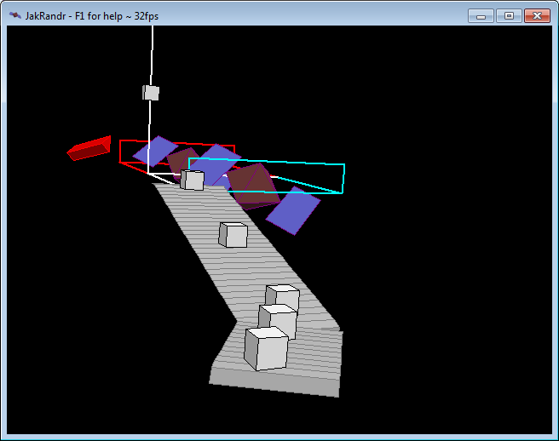
După acestea s-a trecut la dezvoltarea claselor abstracte necesare realizării animațiilor și interacțiuniilor dintre entități. S-a pornit cu clasa abstractă IWorldEntity iar ulterior au venit celălalte pe scara ierarhică în funcție de ce au reieșit anumite nevoi.
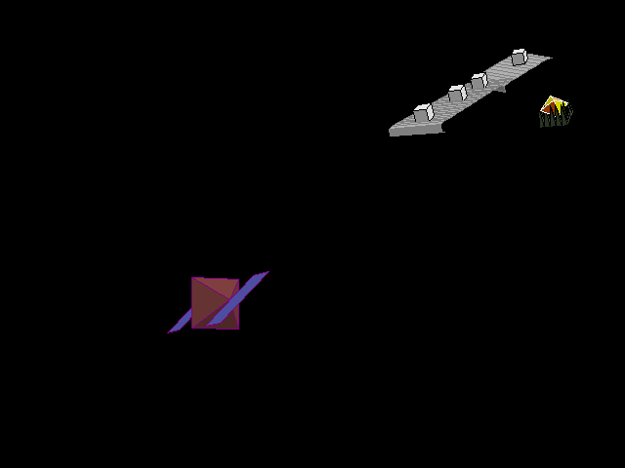
Într-un final s-a trecut la elaborarea exemplului demonstrativ vizibil la deschiderea aplicației atașate proiectului. Dezvoltarea a ceea ce vedeți fără engineul de animații JakRandr ar fi fost foarte complicat și ar fi durat mult mai mult. De aceea este foarte important pentru un inginer să-și asigure mai întâi mediul de lucru și uneltele necesare înainte de a se apuca de un proiect.
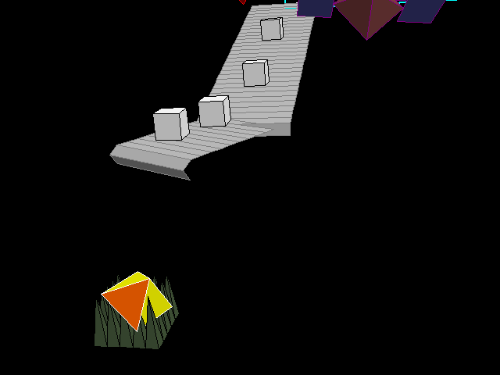
Pe toată durata dezvoltării s-a ținut mereu în vedere nevoia refractorizării, mai ales ce s-a descoperit direcții greșite abordate.
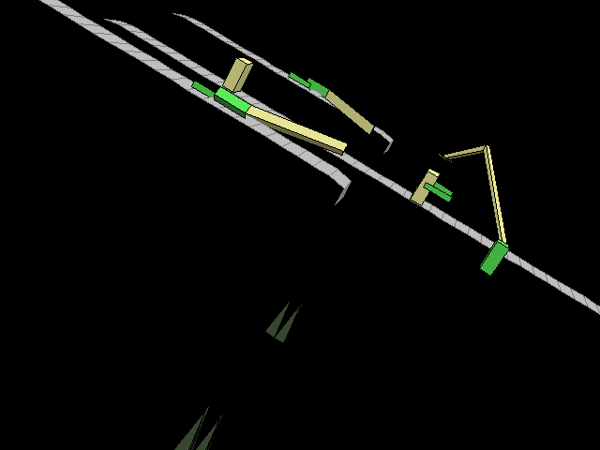

Viitor
Pe viitor, există următoarele puncte planificate unde se pot aduce îmbunătățiri:
- refractorizare, finalizări și consolidări -- datorită timpului restrâns pus la dispoziție pentru elaborarea proiectului, unele funcționalități fie au fost abandonate pe parcurs din considerente de timp; fie au fost implementate în fugă; fie au apărut bucăți de cod sau clase care nu-și au sensul deoarece anticipau niște funcționalități care au fost preluat între timp de alte clase. De asemenea, din nou din cauza presiunii impuse de timp și cod scris după 12 noaptea, unele implementări sunt scrise într-un mod foarte neclar și neoptim, iar aceste fragmente trebuie neapărat rescrise respectând design-patternuri moderne și consacrate. Un exemplu de refractorizare ar fi modul dubios în care a fost creat sistemul de bounding boxes. Nu trebuie spus nimic, codul vorbește pentru el însuși;
- shading -- implementarea de specular light shading; surse de lumină adiționale și poziționabile în lumea 3D;
- multi-threading și refractorizare în acest sens -- implementarea pe fire de execuție separate a logicii entitățiilor sentiente precum și pentru rendarea primitivelor grafice;
- stereoscopic 3D -- implementarea de reprezentare în mod 3D stereoscopic (adică cu ochelari 3D clasici). Asta ar permite o mai bună vizualizare a lumii virtuale.

Resurse

Pagina web a proiectului
Codul, capturi de ecran și executabile pentru windows pot fi găsite pe pagina web a proiectului,
http://github.com/alzwded/PVAR/ .
Este un repository peste sistemul de control al versiunii git.

Despre autor
Vlad Meșco este actualmente student în anul III la universitatea „Transilvania” din Brașov, secția Tehnologia Informației. De obicei preferă lucrul la „părțile care nu se văd” din proiecte fiind pasionat de managementul resurselor și de asigurarea unui nivel de API consecvent și minimalist.
În anul 2011 a reușit obținerea locului I la Sesiunea Științifică din acel an, secția Tehnologia Informației, cu proiectul JakSync, serializator automatizat.
Din 2011 lucrează ca inginer de dezvoltare software în domeniul CAD/CAE.

Referințe
- Articol Wikipedia despre algoritmul Newell, Newell, Sancha: http://en.wikipedia.org/wiki/Newell%27s_algorithm
- Articol despre detectarea punctelor din interiorul unui poligon: http://www.ecse.rpi.edu/Homepages/wrf/Research/Short_Notes/pnpoly.html
- Articol Wikipedia despre Object-Pascal: http://en.wikipedia.org/wiki/Object_Pascal

Alte linkuri utile
- site github: http://github.com/
- articol wikipedia despre git: http://en.wikipedia.org/wiki/Git_(software)
- site TortoiseGit, software integrat în shell-ul Windows pentru lucrul cu repositoriuri git: http://code.google.com/p/tortoisegit/
- site Lazarus, mediul de dezvoltare delphi utilizând compilatorul open-source freepascal: http://www.lazarus.freepascal.org/
- site freepascal, compilator open-source de pascal și delphi: http://freepascal.org/
- site Google pentru alte neclarități: http://google.be/
- site Wikipedia unde se găsesc informații despre toți termenii neclari din acest document: http://en.wikipedia.org/

